"CLAUSOLE CONTRATTUALI" di cui all’Intesa di legalità sottoscritta il 28.12.2018 tra il Comune di Palermo e la Prefettura di Palermo

Tra il Comune di Palermo

e

il sottoscritto/a………………………………………..nato a……………………il………………..
nella qualità di…………………………….dell'Impresa………………………………………… ………………………………………………………………. sede in___________________(Prov. ____) Via ____________________________ n. ________
iscritta nel Registro delle Imprese tenuto presso la Camera di Commercio Industria Artigianato ed Agricoltura di ………………….. partecipante alla procedura di gara per l’affidamento del servizio di PRESIDIO MOBILE “IN RETE” PER LA PREVENZIONE E LA RIDUZIONE DEI RISCHI DELLE DIPENDENZE PATOLOGICHE RIVOLTO AI MINORI E GIOVANI DELLA CITTA’ DI PALERMO-CUP: D74H23000020001 - C.I.G: 972049021C

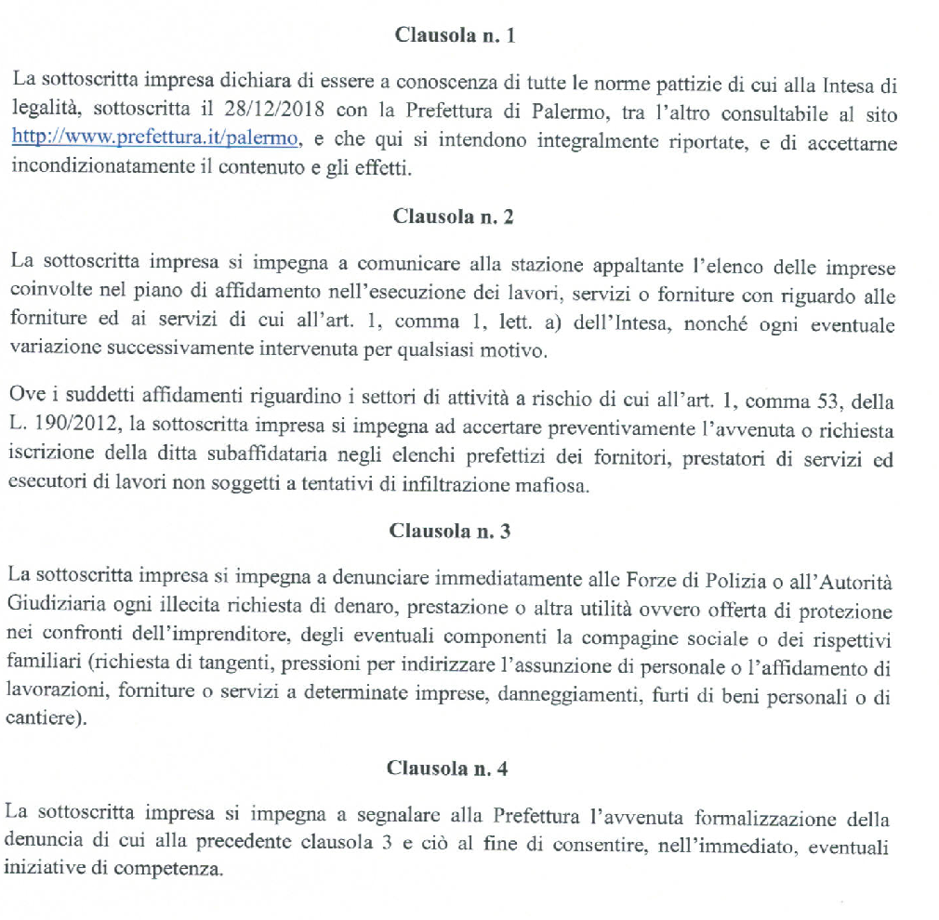

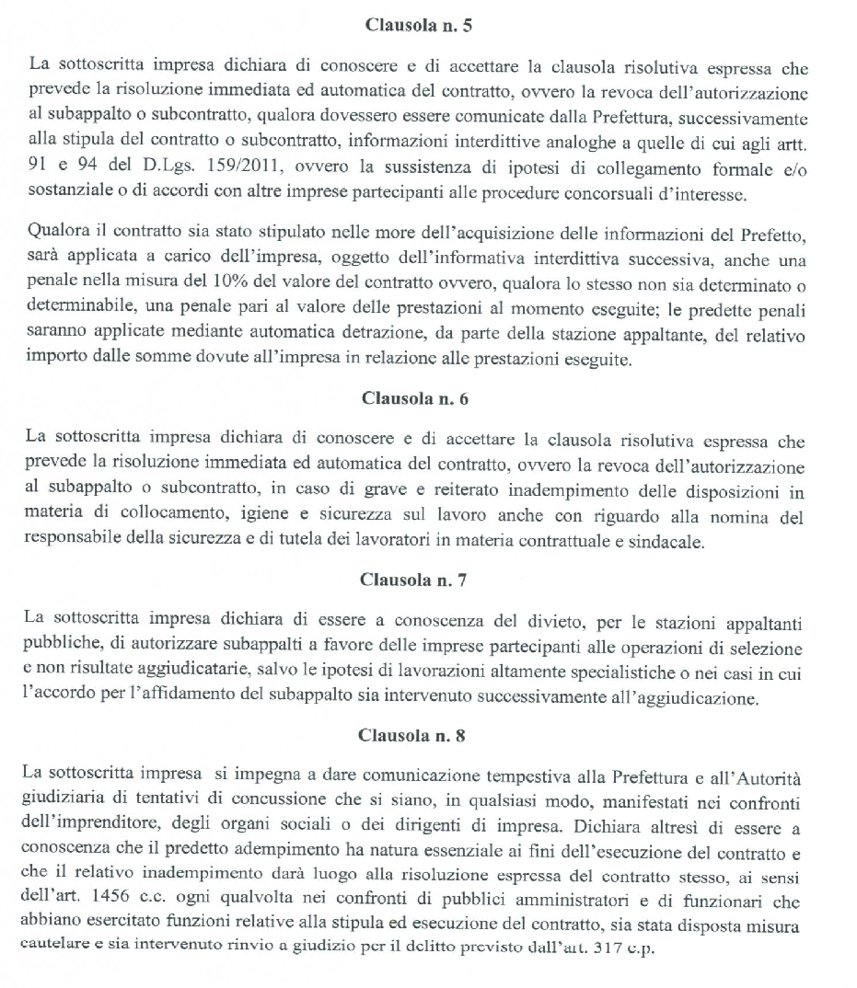
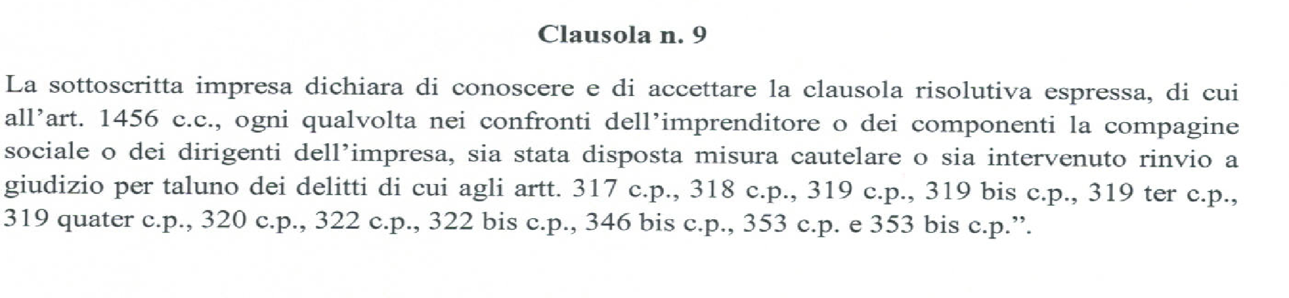
DATA _________________
PER IL COMUNE DI PALERMO  Il Sindaco  (On.le Roberto Lagalla) |  | PER L’IMPRESA PARTECIPANTE  (firma digitale del rappresentante legale)

